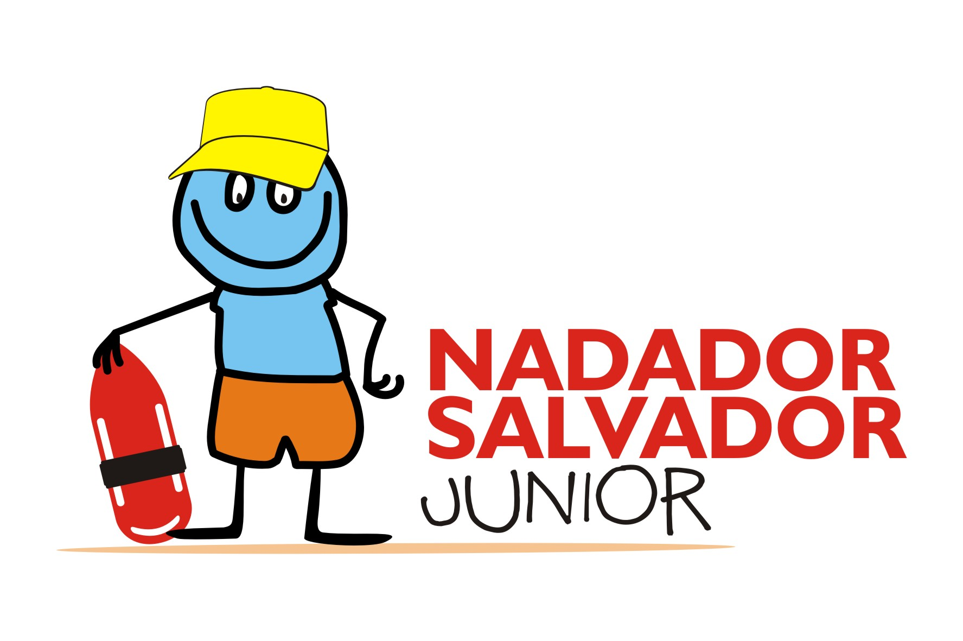
REGISTO DE PROGRAMAS “NADADOR SALVADOR JÚNIOR”

Ficha de Registo

Nome da Entidade Organizadora:

Director do programa:
Contato telefónico do diretor:
Correio eletrónico de contato:

Local do programa:

Datas de realização:
Horário de realização:

Idades dos participantes:

Número de vagas totais:
Previsão de participantes:

Data da cerimónia de encerramento:
Horário da cerimónia de encerramento:
Local da cerimónia de encerramento:

A entidade organizadora compromete-se a:
- Colocar o número de registo na divulgação do programa;
- Ter atividades de suporte básico de vida, primeiros socorros, salvamento aquático e segurança aquática, no programa;
- Realizar o programa, segundo o plano de atividades apresentado, sendo permitidas pequenas alterações que não desvirtuem o programa;
- Desenvolver todos os esforços para participar no Campeonato Nacional de Salvamento Aquático Desportivo - Júnior, justificando à FEPONS, caso não seja possível.

Data: Apoios:

